Рассмотрена «Согласовано» «Утверждаю»
на заседании методист Директор
Совета дружины им.С.Тюленина МБОУ«Гимназия г.Болхова»
______ /Вылугина О.И./ __________/Баева О.В./

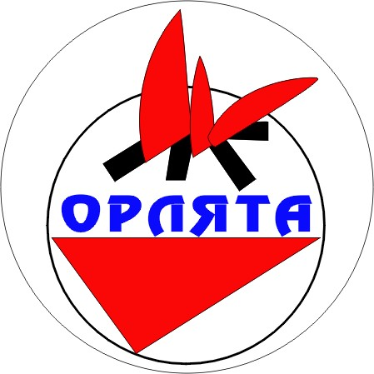

ПРОГРАММА
ПИОНЕРСКОЙ ДРУЖИНЫ
ИМ. С. ТЮЛЕНИНА
«ДОРОГОЮ ДОБРА»

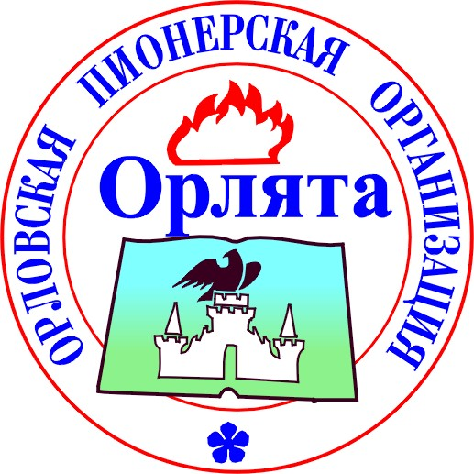

Болхов, 2015
Пояснительная записка
Происходящие сегодня в стране политические и социально-экономические изменения оказали серьезное влияние на все стороны жизни и деятельности людей. Сформировались новые установки и ценности, появились непривычные критерии оценок тех или иных фактов, процессов, явлений. Это привело к изменению ценностных ориентаций подрастающего поколения, деформированию ранее существовавших убеждений и взглядов. Большую роль в формировании духовно-нравственных качеств подрастающего поколения играют общественные объединения, которые способствует воспитанию в каждом ребенке человечности, доброты, гражданственности, творческого отношения к труду, бережного отношения ко всему живому, возрождению и охране духовных традиций своего народа.
Процесс формирования личности пионера осуществляется через детскую общественную организацию путём использования различных форм и методов её работы.
Если в пионерском коллективе осуществляется в определённой целенаправленной системе интересная, разнообразная деятельность, высокая общественная активность, дисциплина и организованность подростков, мы вправе говорить о высоком качестве пионерской работы. Успешность деятельности пионерской организации во многом определяется организацией учёбы актива, уровнем самоуправления, организацией интересной, общественно – полезной деятельности.

Цель программы: формирование у детей духовно-нравственных ценностей, социальных компетенций и навыков взаимодействия с различными категориями детей, людей, организациями.

Данная программа опирается на ряд методологических принципов:
-принцип гуманистической направленности воспитания;
-принцип эстетической организации всей жизни детей;
-принцип ориентации на личностные интересы, потребности, способности каждого подростка;
-принцип свободного самоопределения, самореализации, саморазвития личности каждого старшеклассника;
- принцип учета индивидуальных половозрастных особенностей, личностных характеристик и возможностей детей;
-принцип стимулирования активности личности.

Участники программы: пионерские отряды пионерской дружины им. С. Тюленина
Ресурсное обеспечение программы:
Обеспечение организационных условий - это создание новых структур (органов, самоуправления старшеклассников, временных творческих коллективов и др.).
Обеспечение финансовых условий – это действия, которые нужно совершить, чтобы иметь финансирование организации.
Обеспечение мотивационных условий - это действия, призванные стимулировать заинтересованность вожатых и старшеклассников в решении задач.
Обеспечение нормативно-правовых условий - это подготовка документов, регламентирующих деятельность общественных объединений.
Кадровое обеспечение - это не только наличие вожатых, но и умение правильно распределить функции и обязанности между членами активами.
Материально-техническое обеспечение – снабжение вожатых необходимой методической литературой, методическими разработками, дидактически материалом, новыми технологическими средствами и др.

Сроки реализации программы: сентябрь 2015 – ноябрь 2019 года.

Направления программы:

Программа включает в себя 3 направления:

1. «Пионер - всем ребятам пример».
2. «Вот тебе моя рука».

3. «Если хочешь – будь здоров!».

1. «Пионер - всем ребятам пример!»

Цель: создание условий для формирования коммуникативных, организационных умений и навыков у пионерского актива.
Задачи:
- активизация пионерской деятельности в дружине;
- стимулирование деятельности каждого члена коллектива к самопознанию и самосовершенствованию себя как личности;
- формирование лидерской группы в дружине;
- формирование знаний, умений и навыков у актива в области организации самоуправления в коллективе;
- включение каждого пионера в разнообразную социальную деятельность - полезную, практически - необходимую и личностно – значимую деятельность;
- создание благоприятной, эмоциональной атмосферы в детском коллективе.

Формы работы:
«Моя дружина и я в ней хозяин!» - диспут о месте пионера в своей организации. Разговор о том, что даёт пионерская организация детям, что значит быть пионером сегодня, для чего нужен союз пионеров и взрослых, Что важнее: права или обязанности?
«Всё начинается с командира!» - организуются клубные занятия, которые носят обучающий характер для пионерского актива. По направлениям, в течении года:
- Конкурс отрядных уголков, отрядные сборы, соблюдение пионерских ритуалов, ведение дневника (летописи) отряда, соблюдение традиций и ритуалов пионерской организации, работа с подшефным отрядом, тимуровская работа с ветеранами и престарелыми людьми – весь период.
- Конкурс проектов - «Моя организация и я в ней хозяин!»
- Фестиваль пионерской песни .
- Районный конкурс «Пионер года!» (конкурс на выявление самого активного пионера дружины)

Ожидаемые результаты:
- сформированный высокий уровень организаторских умений и навыков;
- сформированный высокий уровень развития коллектива, состоящего из разновозрастных групп;
- сформированные умения у пионерского актива в самостоятельной организации и проведении различных массовых пионерских мероприятий, КТД дружины;
- созданная атмосферы сотрудничества и сотворчества детей и взрослых.

2. «Вот тебе моя рука»

Цель: создание условий для формирования высокой нравственной культуры у подрастающего поколения.
Задачи:
- формирование твердой нравственной позиции, правовой культуры, стремления жить по законам добра и милосердия;
- формирование практических навыков благотворительной деятельности;
- воспитание уважительного отношения к общепринятым моральным ценностям, нормам, законам;
- формирование эмпатичного отношения к окружающим, понимания духовного мира другого человека, умения сопереживать, сочувствовать, оказывать психологическую поддержку.
Формы работы:
- «Аукцион идей».
- Благотворительная ярмарка «Сбор средств и пожертвований в помощь детям различных социальных категорий».
- Акция «Дни без одиночества» (для детей - инвалидов).
- Акция «Зажги костёр добра!».
- Мероприятия, посвящённые «Дню пожилого человека».
- КТД «Экран добрых дел» (выставка творческих отчётов о работе пионерских отрядов по данному проекту).
- Внеклассное мероприятие «Цветик - семицветик», приуроченная ко дню инвалидов для детей с ограниченными возможностями.
- Рейд « Как живёшь, ветеран?» - выявление социальных нужд и потребностей ветеранов войны и труда.
- Акция «Ни дня без добрых дел».
- Митинг «Живая память» - посвящённый Дню памяти воинов – интернационалистов, Дню Победы.
- Вахта Памяти, акция «Рассвет Победы»;
- Благотворительная акция, посвящённая защите птиц и зверей.
- Акция «От обелиска к обелиску» - уход за историческими памятниками и заброшенными захоронениями.
Ожидаемые результаты от проекта:
- активизация благотворительной деятельности детской общественной организации;
- сформированный высокий уровень нравственной культуры школьников, осознание и осмысление общечеловеческих ценностей, моральных норм;
- сформированный высокий уровень ценностной ориентации у подрастающего поколения на выполнение своего гражданского долга;
- осознание подрастающим поколением сопричастности к решению социальных проблем общества;
- обогащение представлений пионеров о милосердии, принципах гуманизма, нормах гуманных взаимоотношений между людьми.

3. «Если хочешь – будь здоров»
Цель: пропаганда здорового образа жизни среди подрастающего поколения.

Задачи:
- формирование у подрастающего поколения навыков здорового образа жизни;
- приобщение подрастающего поколения к систематическим занятиям физкультурой и спортом;
- повышение уровня физподготовки в пионерской дружине;
- популяризация разнообразных видов спорта среди детей и подростков;
- реализовать новые формы и методы работы при организации спортивных мероприятий;
- формирование устойчивого интереса у подрастающего поколения к здоровому образу жизни и систематическим занятиям спортом.
Формы работы:
- Пионерская агитбригада «Внимание! Дорожная безопасность!».
- Игровые часы «Давайте играть!».
- КТД «Азбука здоровья».
- Дни здоровья.
- Военно-спортивные игры: «Вперёд, мальчишки!», «Зарница».
- Смотр строя и песни среди пионерских отрядов;

Ожидаемые результаты:
- сформированные у подрастающего поколения навыки здорового образа жизни;
- популяризация разнообразных видов спорта среди детей и подростков.
- реализованные новые формы и методы работы при организации спортивных мероприятий;
- сформированный устойчивый интерес у подрастающего поколения к здоровому образу жизни и систематическим занятиям спортом;
- объективное оценивание своего состояние здоровья как следствие ведения здорового образа жизни.

Критерии, показатели изучения эффективности программы:
Эффективность разработанной программы определяется результатами мониторинга, проведенного согласно количественной и качественной оценке.
Количественную оценку следует определять по следующим критериям:
- социальной активности, проявляющейся в количестве участников и числе акций, общественно полезных дел, мероприятиях;
- количество реализации воспитательных дел, акций, мероприятий;
- уровень развития коллектива;
- развитие пионерского движения в школе.

Качественный анализ эффективности программы должен определяться следующими критериями:
- сформированный уровень экологической культуры у подрастающего поколения;
- сформированный уровень эстетического отношения к окружающему миру у подрастающего поколения;
- сформированный уровень представлений о нравственных качествах;
- сформированный уровень непроизвольного поведения в соответствии с нравственными нормами;
- сформированный уровень коммуникативных умений и навыков;
- сформированный уровень лидерских качеств, организационных умений и навыков, опыта руководства небольшой социальной группой и сотрудничества со сверстниками и взрослыми;
- сформированный уровень эмпатии.

Список литературы:
- Аваткова И.И. - Помоги подростку войти во взрослую жизнь/И.И.Аваткова.- М., 2002.
- Вульфов Б.З. - Словарь педагогических ситуаций/Б.З.Вульфов. - М., 2000.
- Как вести за собой. Большая книга вожатого. Учебное пособие.-М.,2004.
- Солдатова Г.У. - Жить в мире с собой и другими: Тренинг толерантности для подростков/Г.У.Солдатова, Л.А. Шайгерова, О.Д.Шарова. — М., 2000.
- Волохов А.А., Мирошкина М.Р., Фришман И.И. - Программы деятельности волонтёров детских общественных объединений в системе дополнительного образования. – М., 2011 г.
- ВДЦ «Орлёнок» Маршруты мира безопасности – Н.Н. 2011
- Шварц О.Э. - Методический вестник – Брянск, 2011
- Волохов А.В. - Искры добрых дел – М. 2012
- Сборник нормативных правовых документов по организации отдыха и оздоровления детей Удмуртской республики в 2013 году – Ижевск 2013
- Умрихина М.Е. - Учитель – ученик – родители – М., 2010
- Информационный сборник: в помощь организаторам педагогической поддержки детского общественного движения – Н.Н., 2011

